

Técnico de Programação e Sistemas de Informação

Gestão de Recrutamento e Selecção

Relatório de Análise de Sistemas

Bárbara Leston Bandeira

Inês Fialho

Sérgio Moura

Outubro de 2019

# Índice

Índice 3

1. Análise de Sistemas 5

1.1 Requisitos do Sistema 5

1.1.1 Requisitos Funcionais 5

1.1.2 Requisitos Não Funcionais 5

1.2 Diagrama de Use Cases 7

1.2.1 Use Case Entrevista 7

1.2.2 Use Case Provas 7

1.2.3 Use Case Registo de candidatos 8

1.3 Descrição Estruturada dos Use Cases 9

1.3.1 Use Case Marcar Entrevista 9

1.3.2 Use Case Provas 9

1.3.3 Use Case Registo de candidatos 10

1.4 Diagrama de Classes 11

1.5 Diagrama de Sequência para os Use Cases 12

1.5.1 Use Case Marcar Entrevista 12

1.5.2 Use Case Provas 13

1.5.3 Use Case Registo de candidatos 14

1.6 Diagrama de Contexto 15

1.7 Diagrama de Fluxo de Dados 16

1.8 Diagrama E-R 17

1.9 Modelo de Dados 18

1.10 Dicionário de Dados 19

# Análise de Sistemas

## Requisitos do Sistema

### Requisitos Funcionais

* Todos os utilizadores (Administrador, Assistente de Formação ou Entrevistador) podem:
  + fazer login;
  + mudar a sua password;
* O utilizador Administrador pode:
  + criar utilizadores (Administrador, Assistente de Formação ou Entrevistador);
  + inserir candidatos no sistema;
  + criar turmas;
  + marcar entrevistas, provas, testes psicotécnicos para os candidatos;
  + consultar a disponibilidade de horário de cada Entrevistador;
  + editar e apagar os dados dos utilizadores e dos candidatos;
* O utilizador Assistente de Formação pode consultar os dados das turmas;
* O utilizador Entrevistador pode:
  + inserir e editar a própria disponibilidade;
  + consultar os dados dos candidatos a quem vai fazer entrevista;
  + dar início e terminar a entrevista;
  + consultar as entrevistas já realizadas por si próprio.

### Requisitos Não Funcionais

* A aplicação apresenta ao utilizador Administrador:
  + o calendário com as disponibilidades de todos os entrevistadores, de acordo com código de cores, numa vista semanal;
  + a calendarização das provas, dos testes psicotécnicos e das entrevistas numa vista semanal;
  + uma lista de candidatos, onde se podem aplicar alguns filtros: turma em que estão inseridos, nome, e mais alguns, ainda a definir com a cliente;
  + listas de todos os Assistentes de Formação e Entrevistadores inseridos;
* A aplicação notifica o Administrador quando há alterações na disponibilidade do Entrevistador;
* A aplicação apresenta ao Assistente de Formação o horário das turmas pelas quais está responsável, numa vista semanal;
* A aplicação apresenta ao Entrevistador:
  + a vista semanal da disponibilidade que inseriu;
  + a lista de candidatos que lhe foram atribuídos para entrevista;
  + o formulário da entrevista;
* A aplicação guarda o formulário preenchido;
* A aplicação, de acordo com o preenchimento de dados, pelo Administrador, resultados de provas, testes e entrevista, recalcula a posição do candidato no ranking;
* A aplicação faz a seriação dos candidatos de acordo com os dados inseridos;
* A aplicação apresenta ao Assistente de Formação a lista de candidatos que correspondem às turmas pelas quais está responsável, onde se podem aplicar alguns filtros (a decidir);
* A aplicação envia emails diariamente para a portaria com o nome dos candidatos que estão marcados para entrevista, provas ou testes psicotécnicos;

## Diagrama de Use Cases

### Use Case Registo de candidatos

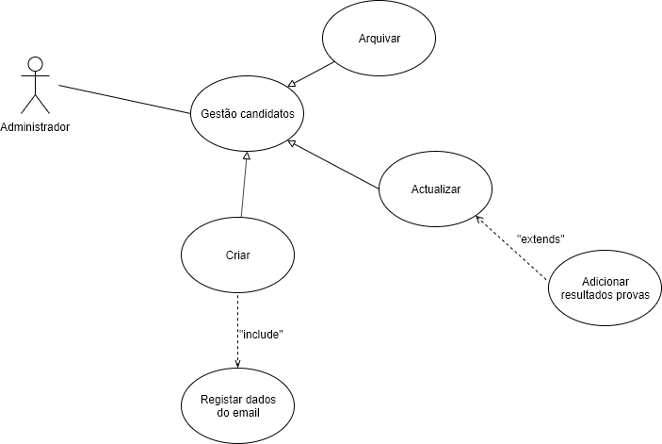

Figura 1 - Use Case Registo de candidatos

### Use Case Marcar Entrevista

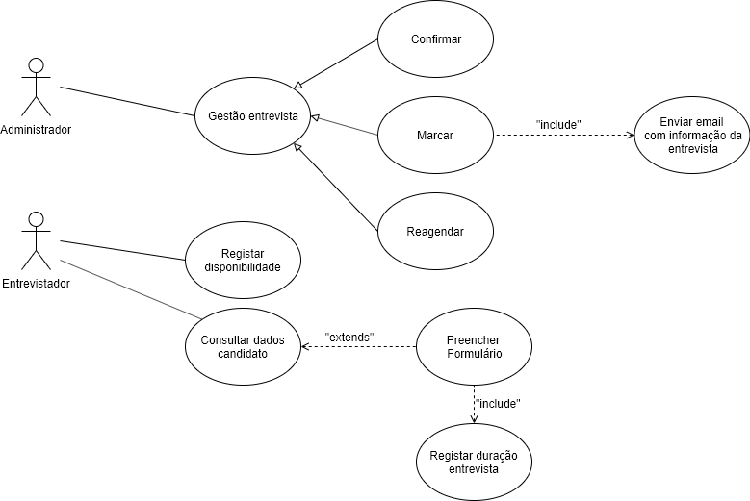

Figura 2 - Use Case Marcar Entrevista

### Use Case Marcar Provas

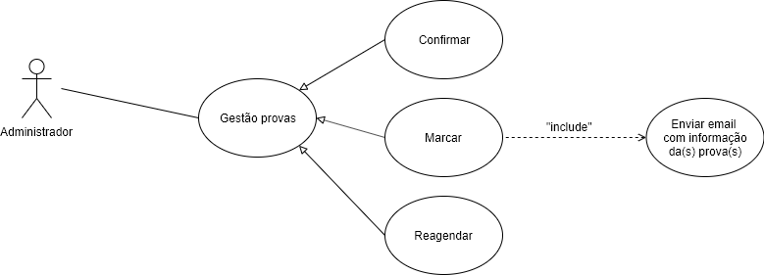

Figura 3 - Use Case Marcar Provas

## Descrição Estruturada dos Use Cases

### Use Case Registo de candidatos

Registar candidatos na aplicação.

Pré-condições: o utilizador tem de estar autenticado como Administrador.

1. O Administrador clica na opção “Adicionar um candidato”.
2. Preenche os dados do candidato com a informação que recebeu no email.
3. O Administrador clica em “Registar”.
4. O Administrador selecciona o candidato e a opção “Editar”.
   1. O Administrador altera os dados.
   2. O Administrador clica em “Finalizar”.

Pós-condição: é mostrada uma mensagem de sucesso de criação de um candidato, ou de sucesso de edição do candidato.

### Use Case Marcar Entrevista

Marcar uma entrevista para o candidato.

Pré-condições:

* o utilizador tem de estar autenticado como Administrador ou Entrevistador,
* os entrevistadores têm de ter indicado as suas disponibilidades,
* tem de haver uma lista de candidatos.

1. O Entrevistador preencheu a sua disponibilidade para entrevistas.
2. O Administrador selecciona o candidato a partir de uma lista de candidatos.
3. No calendário apresentado escolhe uma data em que haja um entrevistador disponível e selecciona um.
4. O Administrador clica em “Marcar Entrevista”.
5. É enviado automaticamente um email para o Entrevistador seleccionado e para o candidato com a data da entrevista.
   1. Se o Entrevistador ou o candidato responderem com pedido de alteração da data, o administrador tem de reagendar a entrevista, repetindo os passos 2 a 4.
6. Durante a entrevista, o Entrevistador consulta os dados do candidato.
7. O candidato responde às questões da entrevista, e o Entrevistador preenche o formulário.

Pós-condição: É adicionado à ficha do candidato o formulário preenchido.

### Use Case Provas

Marcar provas ou testes psicotécnicos para o candidato.

Pré-condições:

* o utilizador tem de estar autenticado como Administrador,
* tem de haver uma lista de candidatos.

1. O Administrador selecciona o candidato a partir de uma lista de candidatos.
2. No calendário apresentado escolhe uma data.
3. O Administrador pressiona “Marcar Prova” ou “Marcar Testes Psicotécnicos”.
4. É enviado automaticamente um email para o candidato com a data da(s) prova(s) ou testes psicotécnicos.
   1. Se o candidato responder com pedido de alteração da data, o administrador tem de reagendar a entrevista para esse candidato, e repete o processo.

Pós-condição: é marcada data para prova ou testes psicotécnicos.

## Diagrama de Classes

Figura 4 - Diagrama de Classes

## Diagrama de Sequência para os Use Cases

### Use Case Registo de candidatos

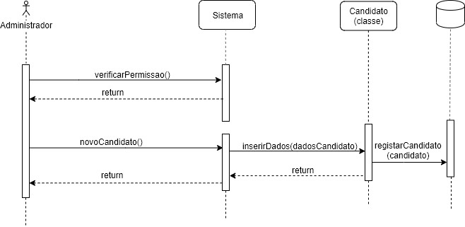

Figura 5 - Diagrama de Sequência - Registo de Candidatos

### Use Case Marcar Entrevista

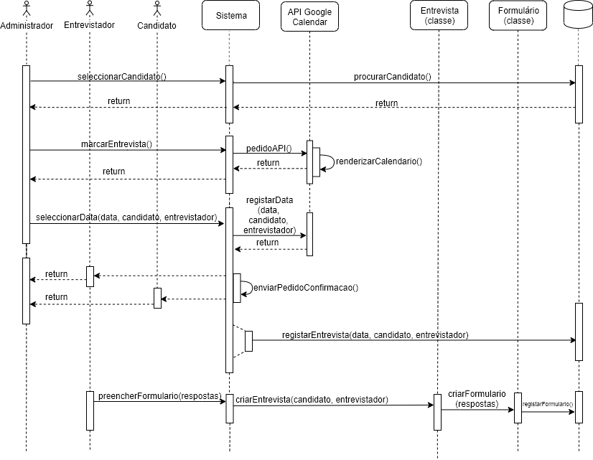

Figura 6 - Diagrama de Sequência – Entrevista

### Use Case Marcar Provas

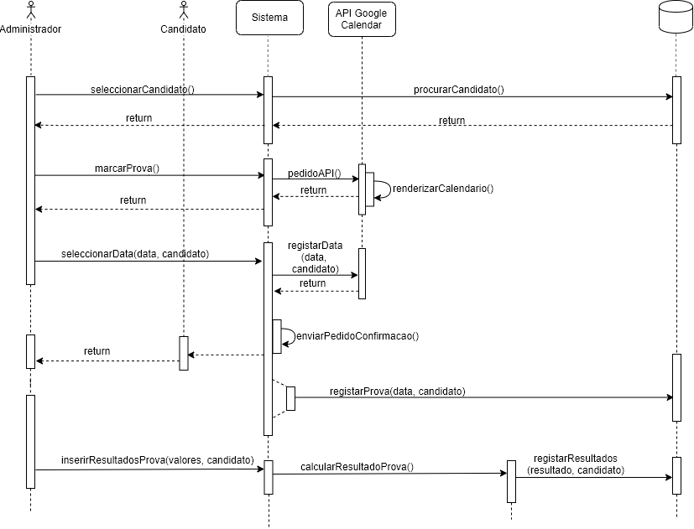

Figura 7 - Diagrama de Sequência - Provas

## Diagrama de Contexto

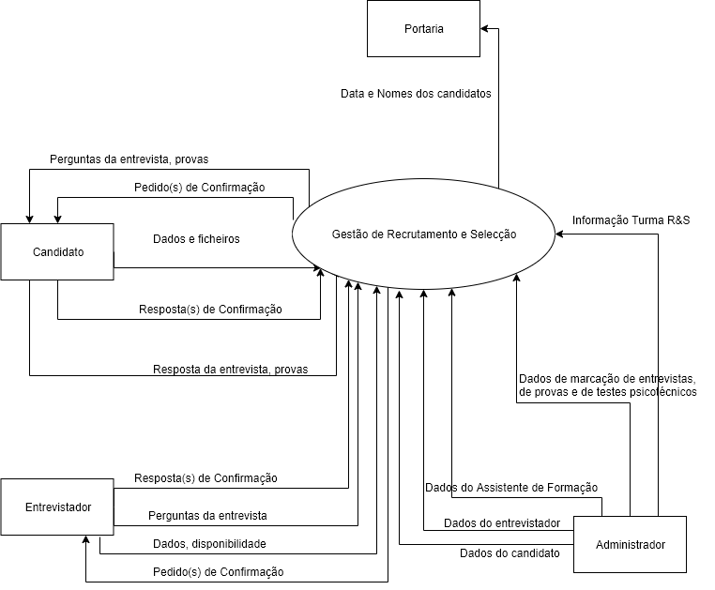

Figura 8 - Diagrama de Contexto

## Diagrama de Fluxo de Dados

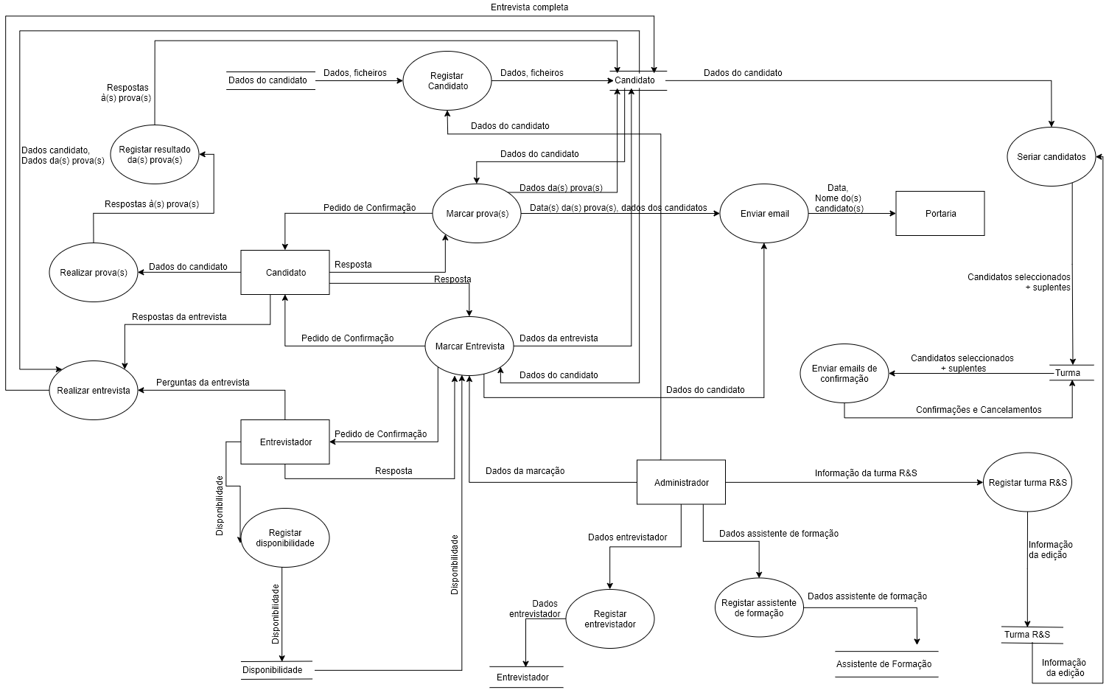

Figura 9 - Diagrama de Fluxo de Dados

## Diagrama E-R

Figura 10 - Diagrama Entidade-Relação

## Modelo de Dados

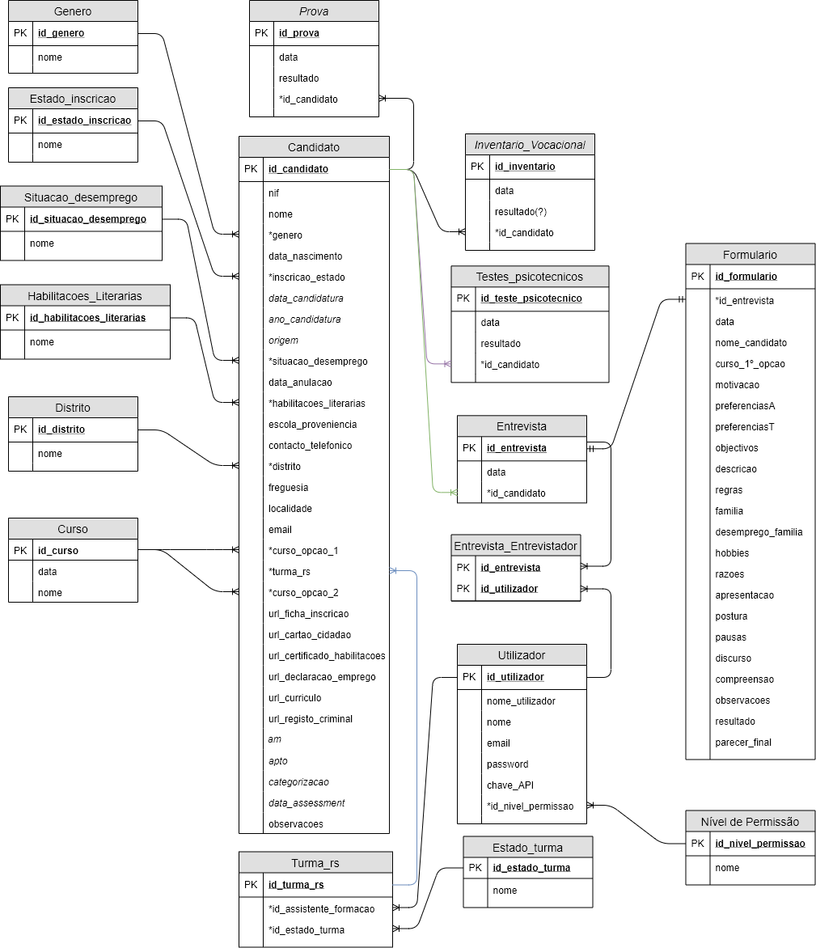

Figura 11 - Modelo de Dados

## Dicionário de Dados

|  |  |  |  |  |  |
| --- | --- | --- | --- | --- | --- |
| **Entidade: Género** | Entidade que guarda as informações sobre o género dos alunos | | | | |
|  |  |  |  |  |
| **Rubrica** | **Descrição** | **Tipo** | **Comprimento** | **Observações** |
| **id_genero** | Número único usado para identificar o género | Numérico | 1 Dígito | Chave primária |
| **Nome** | Nome do género do aluno | Texto | 25 Dígitos |  |

Tabela 1 – Entidade: Género

|  |  |  |  |  |  |
| --- | --- | --- | --- | --- | --- |
| **Entidade: Estado da inscrição** | Entidade que guarda as informações sobre o estado das inscrições | | | | |
|  |  |  |  |  |
| **Rubrica** | **Descrição** | **Tipo** | **Comprimento** | **Observações** |
| **id_estado_inscricao** | Número único usado para identificar o estado da inscrição | Numérico | 2 Dígitos | Chave primária |
| **Nome** | Nome do estado da inscrição | Texto | 25 Dígitos |  |

Tabela 2 – Entidade: Estado da Inscrição

|  |  |  |  |  |  |
| --- | --- | --- | --- | --- | --- |
| **Entidade: Situação de desemprego** | Entidade que guarda as informações sobre a situação de desemprego | | | | |
|  |  |  |  |  |
| **Rubrica** | **Descrição** | **Tipo** | **Comprimento** | **Observações** |
| **id_situacao_desemprego** | Número único usado para identificar a situação de desemprego | Numérico | 2 Dígitos | Chave primária |
| **Nome** | Nome da situação de desemprego | Texto | 25 Dígitos |  |

Tabela 3 – Entidade: Situação de Desemprego

|  |  |  |  |  |  |
| --- | --- | --- | --- | --- | --- |
| **Entidade: Habilitações Literárias** | Entidade que guarda as informações sobre as habilitações literárias do candidato | | | | |
|  |  |  |  |  |
| **Rubrica** | **Descrição** | **Tipo** | **Comprimento** | **Observações** |
| **id_habilitacoes_literarias** | Número único usado para identificar as habilitações literárias | Numérico | 2 Dígitos | Chave primária |
| **Nome** | Nome da habilitação literária | Texto | 100 Dígitos |  |

Tabela 4 – Entidade: Habilitações Literárias

|  |  |  |  |  |  |
| --- | --- | --- | --- | --- | --- |
| **Entidade: Distrito** | Entidade que guarda as informações sobre os distritos | | | | |
|  |  |  |  |  |
| **Rubrica** | **Descrição** | **Tipo** | **Comprimento** | **Observações** |
| **id_distrito** | Número único usado para identificar o distrito | Numérico | 2 Dígitos | Chave primária |
| **Nome** | Nome do distrito | Texto | 25 Dígitos |  |

Tabela 5 – Entidade: Distrito

|  |  |  |  |  |  |
| --- | --- | --- | --- | --- | --- |
| **Entidade: Curso** | Entidade que guarda as informações dos cursos disponibilizados pela ATEC | | | | |
|  |  |  |  |  |
| **Rubrica** | **Descrição** | **Tipo** | **Comprimento** | **Observações** |
| **id_curso** | Número único usado para identificar os cursos | Numérico | 25 Dígitos | Chave primária |
| **Data** | Data de início do curso | Data | 10 Dígitos |  |
| **Nome** | Nome do curso | Texto | 100 Dígitos |  |

Tabela 6 – Entidade: Curso

|  |  |  |  |  |  |
| --- | --- | --- | --- | --- | --- |
| **Entidade: Formulário** | Entidade que guarda os campos do formulário | | | | |
|  |  |  |  |  |
| **Rubrica** | **Descrição** | **Tipo** | **Comprimento** | **Observações** |
| **id_formulario** | Número único usado para identificar o formulário | Numérico | 100 Dígitos | Chave primária |
| **id_entrevista** | Número único usado para identificar a entrevista | Numérico | 100 Dígitos | Vem já preenchido, Chave estrangeira |
| **Data** | Data da entrevista | Data | 10 Dígitos | Vem já preenchido |
| **Nome Completo** | Nome do candidato | Texto | 100 Dígitos | Vem já preenchido |
| **Curso** | Nome do curso no qual o candidato se inscreveu como primeira opção | Texto | 100 Dígitos | Vem já preenchido |
| **Motivação** | Campo para escrever a resposta do candidato em relação ao que o motivou a candidatar-se para o curso em questão | Texto | 255 Dígitos |  |
| **PreferênciasA** | Apenas a preencher para candidatos a cursos de aprendizagem | Texto | 255 Dígitos |  |
| **PreferênciasT** | Campo para validar as opções da ficha de inscrição | Texto | 255 Dígitos |  |
| **Objectivos** | Campo para preencher com os objectivos do candidato | Texto | 255 Dígitos |  |
| **Descrição** | Campo para preencher com os pontos fracos e fortes do candidato | Texto | 255 Dígitos |  |
| **Regras** | Campo para preencher com a opinião do candidato sobre regras | Texto | 255 Dígitos |  |
| **Família** | Campo para preencher com a estrutura familiar do candidato | Texto | 255 Dígitos |  |
| **Desemprego família** | Campo para indicar a situação do agregado familiar relativamente a desemprego/emprego. | Texto | 255 Dígitos |  |
| **Hobbies** | Campo para preencher com os hobbies do candidato | Texto | 255 Dígitos |  |
| **Razões** | Campo para preencher com 3 razões que o candidato considera fazerem dele um candidato ideal para a ATEC | Texto | 255 Dígitos |  |
| **Apresentação** | Gradação da apresentação do candidato entre 0 a 10 | Numérico | 2 Dígitos | Valores entre 0 e 10 |
| **Postura** | Gradação da postura do candidato entre 0 a 10 | Texto | 2 Dígitos | Valores entre 0 e 10 |
| **Pausas** | Gradação das pausas ou hesitações no discurso do candidato entre 0 a 10 | Texto | 2 Dígitos | Valores entre 0 e 10 |
| **Discurso** | Gradação do discurso do candidato entre 0 a 10 | Texto | 2 Dígitos | Valores entre 0 e 10 |
| **Compreensão** | Gradação da compreensão das questões colocadas ao candidato entre 0 a 10 | Texto | 2 Dígitos | Valores entre 0 e 10 |
| **Observações** | Campo para preencher com observações gerais sobre o candidato | Texto | 255 Dígitos |  |
| **Resultado** | Campo para escolher se o candidato foi Aceite, Aceite com Reservas, ou Não Aceite | Texto | 25 Dígitos | Valores possíveis: Aceite, Aceite com Reservas, Não Aceite |
| **Avaliação / Parecer-final** | Campo para preencher com valores de 1 a 3 apenas para os candidatos Aceites | Numérico | 2 Dígitos | Valores de 1 a 3 |

Tabela 7 – Entidade: Formulário

|  |  |  |  |  |  |
| --- | --- | --- | --- | --- | --- |
| **Entidade: Candidato** | Entidade que guarda os dados do candidato | | | | |
|  |  |  |  |  |
| **Rubrica** | **Descrição** | **Tipo** | **Comprimento** | **Observações** |
| **id_candidato** | Número único usado para identificar o candidato | Numérico | 25 Dígitos | Chave Primária |
| **NIF** | Número de identificação fiscal do candidato | Numérico | 9 Dígitos |  |
| **Nome** | Nome do candidato | Texto | 255 Dígitos |  |
| **Género** | Género do candidato | Texto | 10 Dígitos | Valores possíveis: Masculino ou Feminino |
| **Data_nascimento** | Data de Nascimento do candidato | Data | 10 Dígitos |  |
| **Inscricao_estado** | Estado da inscrição do candidato |  |  |  |
| **Data_candidatura** | Data de candidatura do candidato | Data | 10 Dígitos |  |
| **Ano_candidatura** | Ano de candidatura do candidato | Data | 4 Dígitos |  |
| **Origem** |  |  |  |  |
| **Situacao_desemprego** | Situação de desemprego do candidato | Texto |  |  |
| **Data_anulacao** |  |  |  |  |
| **Habilitacoes_Literarias** | Habilitações literárias do candidato | Texto | 100 Dígitos | Chave Estrangeira |
| **Escola_proveniencia** | Escola de proveniência do candidato | Texto | 100 Dígitos |  |
| **Contacto_telefonico** | Contacto telefónico do candidato | Numérico | 9 Dígitos |  |
| **Distrito** | Distrito a que pertence o candidato | Texto | 25 Dígitos | Chave Estrangeira |
| **Freguesia** | Freguesia a que pertence o candidato | Texto | 100 Dígitos |  |
| **Localidade** | Localidade a que pertence o candidato | Texto | 100 Dígitos |  |
| **Email** | Email do candidato | Texto | 50 Dígitos |  |
| **Curso_Opcao_1** | Curso a que o candidato concorre como primeira opção | Texto | 100 Dígitos | Chave Estrangeira |
| **Turma_rs** | Turma a que o candidato é alocado no momento da inscrição | Texto | 25 Dígitos | Chave Estrangeira |
| **Curso_Opcao_2** | Curso a que o candidato concorre como segunda opção | Texto | 100 Dígitos | Chave Estrangeira |
| **url_ficha_inscricao** | Url para o ficheiro da ficha de inscrição do candidato | Texto | 100 Dígitos |  |
| **url_cartao_cidadao** | Url para o ficheiro do cartão de cidadão do candidato | Texto | 100 Dígitos |  |
| **url_certificado_habilitacoes** | Url para o ficheiro do certificado de habilitações do candidato | Texto | 100 Dígitos |  |
| **url_declaracao_emprego** | Url para o ficheiro da declaração de situação de desemprego do candidato | Texto | 100 Dígitos |  |
| **url_curriculo** | Url para o ficheiro do currículo do candidato | Texto | 100 Dígitos |  |
| **url_registo_criminal** | Url para o ficheiro do registo criminal do candidato | Texto | 100 Dígitos |  |
| **am** |  |  |  |  |
| **apto** |  |  |  |  |
| **categorização** |  |  |  |  |
| **data_assessment** |  |  |  |  |
| **Observações** | Observações relativas ao candidato | Texto | 255 Dígitos |  |

Tabela 8 – Entidade: Candidato

|  |  |  |  |  |  |
| --- | --- | --- | --- | --- | --- |
| **Entidade: Prova** | Entidade que guarda as informações sobre a prova realizada pelo candidato | | | | |
|  |  |  |  |  |
| **Rubrica** | **Descrição** | **Tipo** | **Comprimento** | **Observações** |
| **id_prova** | Número único usado para identificar a prova (?) | Numérico | 25 Dígitos | Chave primária |
| **Data** | Data de realização da prova | Data | 10 Dígitos |  |
| **Resultado** | Resultado da prova | Texto | 100 Dígitos |  |
| **id_candidato** | Número único usado para identificar o candidato que realiza a prova | Numérico | 25 Dígitos | Chave Estrangeira |

Tabela 9 – Entidade: Prova

|  |  |  |  |  |  |
| --- | --- | --- | --- | --- | --- |
| **Entidade: Inventário Vocacional** | Entidade que guarda as informações sobre o inventário vocacional realizado pelo candidato | | | | |
|  |  |  |  |  |
| **Rubrica** | **Descrição** | **Tipo** | **Comprimento** | **Observações** |
| **id_inventario** | Número único usado para identificar o inventário vocacional | Numérico | 25 Dígitos | Chave primária |
| **Data** | Data de realização do inventário vocacional | Data | 10 Dígitos |  |
| **Resultado** | Resultado do inventário vocacional |  |  |  |
| **id_candidato** | Número único usado para identificar o candidato que realiza o inventário vocacional | Numérico | 25 Dígitos | Chave Estrangeira |

Tabela 10 – Entidade: Inventário Vocacional

|  |  |  |  |  |  |
| --- | --- | --- | --- | --- | --- |
| **Entidade: Testes Psicotécnicos** | Entidade que guarda as informações sobre os testes psicotécnicos realizados pelo candidato | | | | |
|  |  |  |  |  |
| **Rubrica** | **Descrição** | **Tipo** | **Comprimento** | **Observações** |
| **id_teste_psicotecnico** | Número único usado para identificar cada um dos testes psicotécnicos | Numérico | 25 Dígitos | Chave primária |
| **Data** | Data de realização dos testes psicotecnicos | Data | 10 Dígitos |  |
| **Resultado** | Resultado do teste psicotécnico |  |  | Cada candidato tem 4 resultados |
| **id_candidato** | Número único usado para identificar o candidato que realiza o teste psicotécnico | Numérico | 25 Dígitos | Chave Estrangeira |

Tabela 11 – Entidade: Testes Psicotécnicos

|  |  |  |  |  |  |
| --- | --- | --- | --- | --- | --- |
| **Entidade: Turma_RS** | Entidade que guarda as informações sobre a turma a que o candidato é alocado no momento da inscrição | | | | |
|
|  |  |  |  |  |
| **Rubrica** | **Descrição** | **Tipo** | **Comprimento** | **Observações** |
| **id_turma_rs** | Número único usado para identificar a turma | Numérico | 25 Dígitos | Chave primária |
| **id_assistente_formacao** | Número único usado para identificar a assistente de formação (tipo de utilizador) | Numérico | 25 Dígitos | Chave estrangeira |
| **id_estado_turma** | Número único usado para identificar o estado da turma | Numérico | 25 Dígitos | Chave estrangeira |

Tabela 12 – Entidade: Turma_RS

|  |  |  |  |  |  |
| --- | --- | --- | --- | --- | --- |
| **Entidade: Estado da Turma** | Entidade que guarda as informações sobre o estado das turmas | | | | |
|  |  |  |  |  |
| **Rubrica** | **Descrição** | **Tipo** | **Comprimento** | **Observações** |
| **id_estado_turma** | Número único usado para identificar o estado da turma | Numérico | 25 Dígitos | Chave primária |
| **Nome** | Nome do estado da turma | Texto | 100 Dígitos |  |

Tabela 13 – Entidade: Estado da Turma

|  |  |  |  |  |  |
| --- | --- | --- | --- | --- | --- |
| **Entidade: Entrevista_Entrevistador** | Entidade que guarda as informações sobre as relações entre a entrevista e o entrevistador | | | | |
|  |  |  |  |  |
| **Rubrica** | **Descrição** | **Tipo** | **Comprimento** | **Observações** |
| **id_entrevistador** | Número único usado para identificar o entrevistador (tipo de utilizador) | Numérico | 25 Dígitos | Chave primária/Chave estrangeira |
| **id_entrevista** | Número único usado para identificar a entrevista | Numérico | 25 Dígitos | Chave primária/Chave estrangeira |

Tabela 14 – Entidade: Entrevista_Entrevistador

|  |  |  |  |  |  |
| --- | --- | --- | --- | --- | --- |
| **Entidade: Entrevista** | Entidade que guarda as informações sobre a entrevista | | | | |
|  |  |  |  |  |
| **Rubrica** | **Descrição** | **Tipo** | **Comprimento** | **Observações** |
| **id_entrevista** | Número único usado para identificar a entrevista | Numérico | 25 Dígitos | Chave primária |
| **Data** | Data de realização da entrevista | Data | 10 Dígitos |  |
| **id_candidato** | Número único usado para identificar o candidato que realiza a prova | Numérico | 25 Dígitos | Chave Estrangeira |

Tabela 15 – Entidade: Entrevista

|  |  |  |  |  |  |
| --- | --- | --- | --- | --- | --- |
| **Entidade: Utilizador** | Entidade que guarda as informações sobre os utilizadores | | | | |
|  |  |  |  |  |
| **Rubrica** | **Descrição** | **Tipo** | **Comprimento** | **Observações** |
| **id_utilizador** | Número único usado para identificar os utilizadores | Numérico | 25 Dígitos | Chave primária |
| **nome_utilizador** | Nome de utilizador, usado para fazer login | Texto | 50 Dígitos | Único |
| **Nome** | Nome do utilizador | Texto | 100 Dígitos |  |
| **email** | Email do utilizador | Texto | 50 Dígitos | Poderá ser o email da ATEC |
| **Password** | Password do utilizador | Texto | 20 Dígitos | No mínimo 8 caracteres, com complexidade |
| **Chave_API** | Chave para acesso à API do Google Calendar | Texto | 255 Dígitos |  |
| **id_nível_permissao** | Número único usado para identificar o nível de permissão do utilizador | Numérico | 25 Dígitos | Chave estrangeira |

Tabela 16 – Entidade: Utilizador

|  |  |  |  |  |  |
| --- | --- | --- | --- | --- | --- |
| **Entidade: Nível de Permissão** | Entidade que guarda as informações sobre os níveis de permissão de acesso ao sistema | | | | |
|  |  |  |  |  |
| **Rubrica** | **Descrição** | **Tipo** | **Comprimento** | **Observações** |
| **id_nível_permissao** | Número único usado para identificar o nível de permissão | Numérico | 25 Dígitos | Chave primária |
| **Nome** | Nome do nível de permissão | Texto | 25 Dígitos | Valores possíveis: Administrador, Assistente de formação, Entrevistador |

Tabela 17 - Entidade: Nível de Permissão

|  |  |  |  |
| --- | --- | --- | --- |
| **Processo: Registar Candidatos** | | | |
|  |  |  |  |
| **Origem** | | **Destino** | |
| **Recebe** | **De** | **Envia** | **Para** |
| Dados e ficheiros dos candidatos | Fonte externa | Dados e Ficheiros dos Candidatos | Entidade Candidato |

Tabela 18 - Processo: Registar Candidatos

|  |  |  |  |
| --- | --- | --- | --- |
| **Processo: Marcar Entrevista** | | | |
|  |  |  |  |
| **Origem** | | **Destino** | |
| **Recebe** | **De** | **Envia** | **Para** |
| Disponibilidade do entrevistador | Ficheiro disponibilidade | Dados do candidato | Processo enviar e-mail |
| Dados da marcação | Entidade administrador | Dados da entrevista | Ficheiro candidato |
| Dados do candidato | Ficheiro candidato | Pedido de confirmação | Entidade candidado |
| Resposta | Entidade candidato | Pedido de confirmação | Entidade entrevistador |
| Resposta | Entidade entrevistador |  |  |

Tabela 19 - Processo: Marcar Entrevista

|  |  |  |  |
| --- | --- | --- | --- |
| **Processo: Marcar Provas** | | | |
|  |  |  |  |
| **Origem** | | **Destino** | |
| **Recebe** | **De** | **Envia** | **Para** |
| Dados do candidato | Ficheiro candidato | Pedido de confirmação | Entidade candidado |
| Resposta | Entidade candidato | Data | Processo enviar e-mail |
|  |  | Dados do candidato | Processo enviar e-mail |
|  |  | Dados da prova | Entidade candidado |

Tabela 20 - Processo: Marcar Provas